

本科毕业设计(论文)
FINAL PROJECT/THESIS OF UNDERGRADUATE
(2018届)

上海理工大学本科毕业设计(论文)撰写规范及样本(中文标题)

Guideline and Example of the Final Project/Thesis for Undergraduates of USST (外文标题)

学 院 | 光电信息与计算机工程学院
专 业 | 计算机工程
学生姓名 | 徐元夫
学 号 | 1412480118
指导教师 | 魏赟
完成日期 | 2018年5月

承诺书(三号华文中宋加粗居中)
本人郑重承诺：所呈交的毕业论文“基于cocos2d的安卓卡牌游戏”是在导师的指导下，严格按照学校和学院的有关规定由本人独立完成。文中所引用的观点和参考资料均已标注并加以注释。论文研究过程中不存在抄袭他人研究成果和伪造相关数据等行为。如若出现任何侵犯他人知识产权等问题，本人愿意承担相关法律责任。

承诺人(签名)：______________________

日期： 年 月 日

基于cocos2d的安卓卡牌游戏
摘要：近些年，游戏产业发展迅速。从90年代开始，客户端游戏一枝独秀；08年，页游慢慢进入人们的视野；而从11年开始，随着安卓/苹果等智能手机的出现、普及，手机游戏在近两年也异常火爆，《王者荣耀》《阴阳师》《绝地求生》等手游持续占领热销榜首，让开发游戏公司赚个盆满钵满；而H5小游戏也凭借它"小而精"的优势，收到了很多人的喜爱，在微信、快手等社交平台迅速成长起来。

本次毕设内容，就是要完成一款跨平台的H5卡牌休闲游戏（主要以安卓为准），使用在我国流行的cocos2d游戏引擎制作。

关键词：cocos2d 网络游戏 卡牌类 安卓手游
目录

承诺书(三号华文中宋加粗居中) 3
基于cocos2d的安卓卡牌游戏 I
第1章 绪论 1
1.1 开发背景 1
1.2 目的及意义 1
1.3 课题主要内容 2
第2章 开发环境及工具 2
2.1系统开发环境 2
2.2客户端开发技术 2
2.2.1 Cocos2d 2
2.2.2CocosCreator 2
2.2.3JavaScript 3
2.3服务器开发技术 4
2.3.1 Java 4
2.3.2 SpringBoot 4
第3章 需求分析与系统设计 5
3.1 需求分析 5
3.1.1 游戏主要玩法 5
3.1.2 游戏特色功能 5
3.1.3 游戏辅助功能 5
3.2系统设计 6
3.2.1 操作流程 6
3.2.2 游戏流程 6

绪论

开发背景
网络游戏是指由软件程序和信息数据构成，通过互联网、移动通信网等信息网络提供的游戏产品和服务，玩家可以通过控制游戏中人物角色或者场景与其他用户进行互动，实现娱乐、沟通和交流等目的。随着社会现代化、电子化程度的不断推进，在物质层面日益得到满足的基础上，人们对于精神娱乐层面的需求不断提高，网络游戏基于其故事性、社会性和交流特性，已经成为当代人群休闲娱乐的主要方式之一，网络游戏的市场规模亦在不断扩大。
虽然网络游戏行业总体增长步入稳定期，但是细分市场表现却出现明显差异。2016年，端游、页游市场规模均出现下滑，行业趋于饱和，厂商面临存量博弈。与此相对应，2016年中国手游市场同比增长59%。
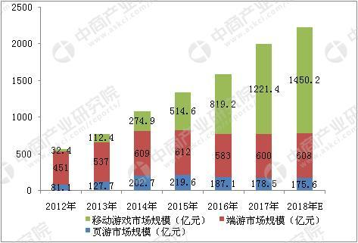

目的及意义
移动设备移动设备本身的随身性使休闲类小游戏将得到了快速的发展,并且移动设备对分散时间的利用也促进了游戏向时间片断化发展,即一个游戏可以随时开始,随时结束,充分利用玩家分散的时间片断来运行。本课题开发主要目的就是顺应时代潮流,开发出一款休闲益智的轻量级安卓游戏。
英国哲学家赫伯特 斯宾塞认为,"人类在完成了维持和延续生命的主要任务之后,还有剩余的精力存在,这种剩余的精力的发泄,就是游戏。游戏本身并没有功利目的,游戏过程的本身就是游戏的目的"。开发本游戏希望能丰富人们的休闲生活，闲暇时动动脑、玩玩游戏可以让人更放松，对生活质量改善有积极作用。

课题主要内容
卡牌类游戏是目前手机游戏里比较热门的一种，从大型的卡牌类游戏《炉石传说》《皇室战争》到小型的棋牌类游戏，受众很广，且不怎么消耗玩家时间，非常适合休闲。本游戏的设计参考了传统的“21点”玩法，基础目标是比玩家在卡牌点数不超过21点的情况下，谁的点数最接近21点谁就获胜；另外为了丰富游戏玩法，在传统的卡牌上添加了“功能牌”的设定，比如：有的牌打出后，可以固定抽一张现有牌堆最小的牌；有的牌打出后，可以让“21点”玩法变为“24点”玩法。

开发环境及工具

2.1系统开发环境
操作系统：Microsoft Windows 10 64位

2.2客户端开发技术

2.2.1 Cocos2d
近几年，手游行业的发展可谓是百家齐放、万紫千红。短短两年，便出现了多款月流水过亿，甚至是近十亿的产品，例如《刀塔传奇》《梦幻西游》《怪物弹珠》等，而这些游戏都是采用Cocos引擎开发的。
易用、低门槛、跨全平台、热更新支持……Cocos2d-JS的诸多优点毋庸置疑
早在2012年，Cocos引擎团队在Google的赞助下成功将Cocos2d-x移植到了Cocos2d-HTML5版本，成为全球最早的HTML5游戏引擎之一。

2.2.2CocosCreator
Cocos Creator是一个完整的游戏开发解决方案，包括了 cocos2d-x 引擎的 JavaScript 实现。它的编辑器包含从设计、开发、预览、调试到发布的整个工作流所需的全功能一体化编辑器。支持发布游戏到 Web、Android 和 iOS，以及点开即玩原生性能的 Cocos Play 手机页游平台，真正实现一次开发，全平台运行。
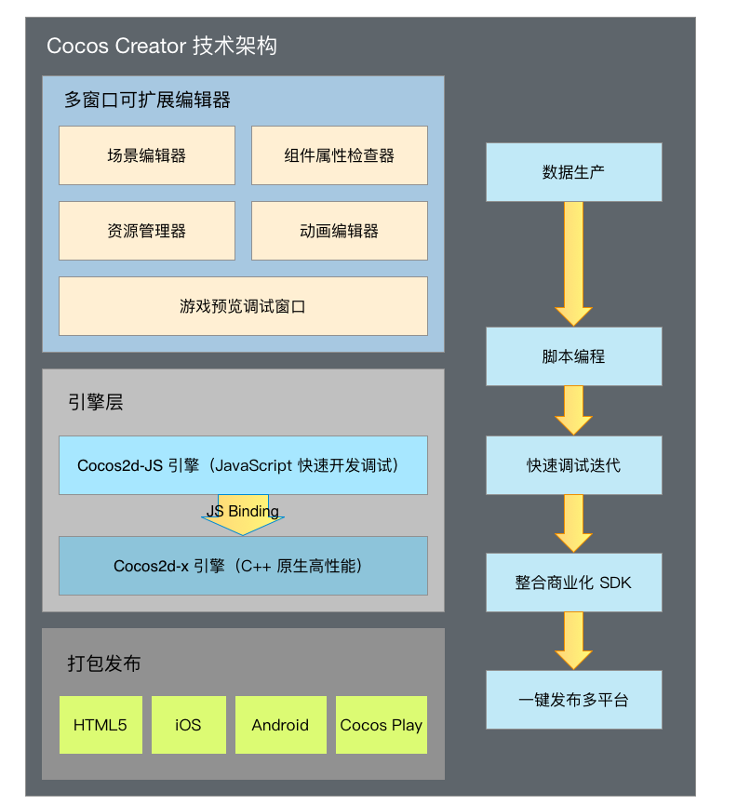

2.2.3JavaScript
JavaScript是一种直译式脚本语言，是一种动态类型、弱类型、基于原型的语言，内置支持类型。它的解释器被称为JavaScript引擎，为浏览器的一部分，广泛用于客户端的脚本语言。
Cocos 2d-JS是Cocos 2d-x的JavaScript版本，融合了HTML5技术和Cocos 2d-x JavaScript Binding(JSB)，支持Cocos 2d-x的所有核心特性并提供更简单易用的JavaScript风格API，能帮助开发者方便地使用JavaScript语言进行游戏开发，快速构建原型进行验证，并能让游戏跑在所有支持HTML5规范的浏览器上。
HTML5游戏越来越流行，在移动游戏行业中的比重也是越来越大，市场上已经有相当多的休闲、社交类游戏基于HTML5规范开发。Cocos 2d-JS带来了易学易用的Cocos 2d API到HTML5游戏开发领域，在保证高效开发的前提下，也秉承了HTML5游戏实时更新、即点即玩的特性，能给产品带来更高的用户转换率，更强的市场竞争力。

同时，Cocos 2d-JS是跨全平台的游戏引擎，完美支持“一套代码，全平台运行”，所以开发者也可以采用JavaScript语言逐鹿原生游戏市场。该技术方案天然支持在线资源、脚本热更新，高性能、高效率，能完美支持各种复杂炫酷的游戏效果。

2.3服务器开发技术

2.3.1 Java

2.3.2 SpringBoot

需求分析与系统设计

3.1 需求分析
作为一款类“21点”的卡牌休闲类手游，本游戏在具备传统“21点”的玩法下，适当加入了一些拓展游戏功能及辅助功能。

3.1.1 游戏主要玩法
暂定双人对战，类似于“21点”里庄家和闲家的角色。

游戏开始时，每人会有一张对方看不见的底牌。然后双方轮流进行回合，每回合可抽一张随机的点数牌（1-11点之间）或功能牌，点数牌抽到后会直接增加点数，功能牌可选择用或者不用，每张功能牌都有特殊效果。
如果玩家觉得自己点数够大了可以在回合里停止要牌。最后双方均停止要牌后，揭示双方底牌，比谁的点数在不超过21点的前提下更大。

3.1.2 游戏特色功能
除了普通扑克牌的点数牌以外，加入了“功能牌”玩法。功能牌为玩家的财产，每人拥有的功能牌可不一样。而每人拥有的功能牌可以在游戏设计时配好，也可做一个抽取功能让玩家自由获取，增强游戏性。功能牌的功能各不一样，且在设计时需要平衡每张功能牌的效果。这在后期会详细评估。

3.1.3 游戏辅助功能
战绩榜：通过数据库存储每个人的战绩及排行榜；通过记录数据可以让玩家知道自己的水平及其他人水平，增强竞技性；

好友功能：现在的游戏必须要注重“社交”元素，只有和他人一起玩游戏才比较有趣。而传统网游（或一般社交网站）的添加好友方式比较繁琐，微信、快手等小游戏可以直接接入平台，好友之间可以互相竞技比拼，这也会在后期进行考虑。

3.2系统设计

3.2.1 操作流程
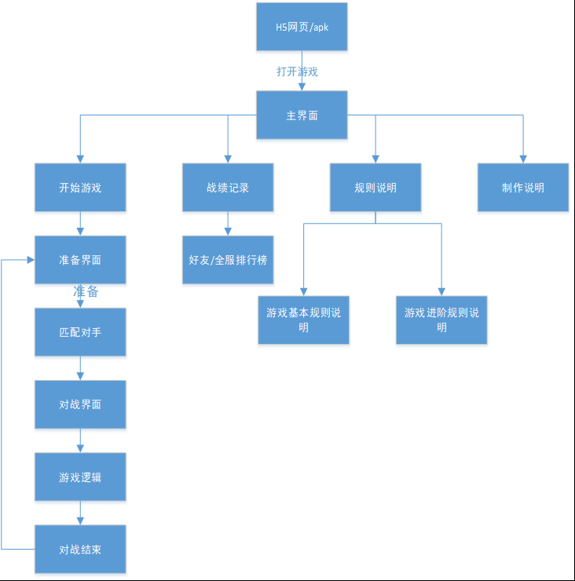

3.2.2 游戏流程

